SUPLOVÁNÍ
Nepřítomni: MÁDLOVÁ (1.HOD)
Nepřítomné třídy:
DOZOR / ŠATNY / 7:30 – 8:00: REICHMAN
DOZOR / ŠATNY / VELKÁ PŘESTÁVKA: BREJŠA
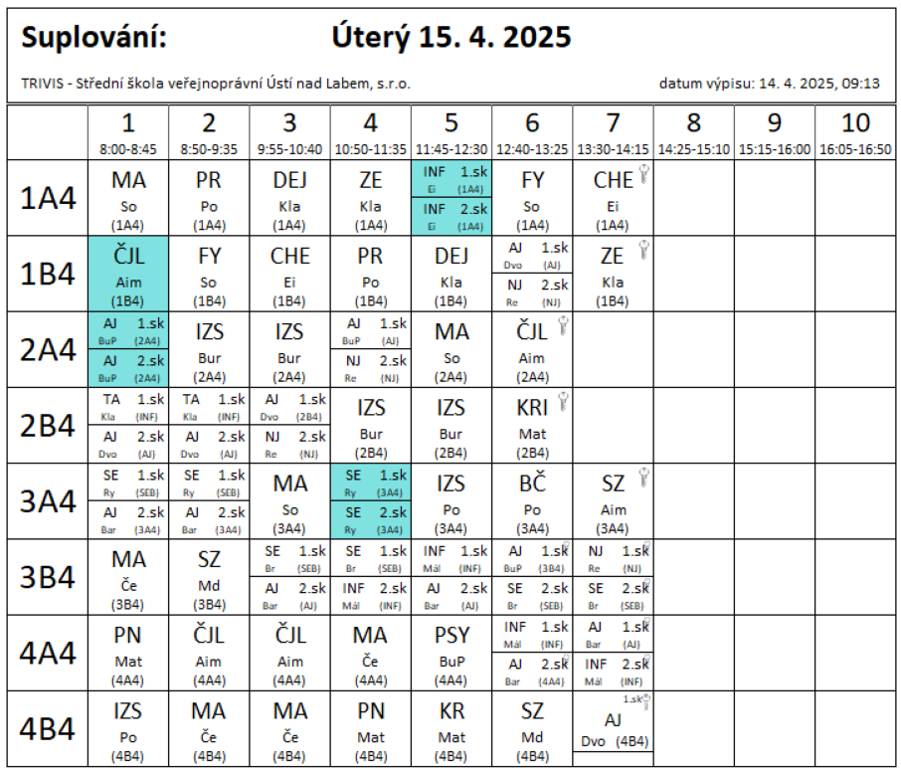
4.-5. hod – pohovor s uchazeči s UA nahrazující JPZ z ČJL

